ACTIVITE 3 :
1 er tri :
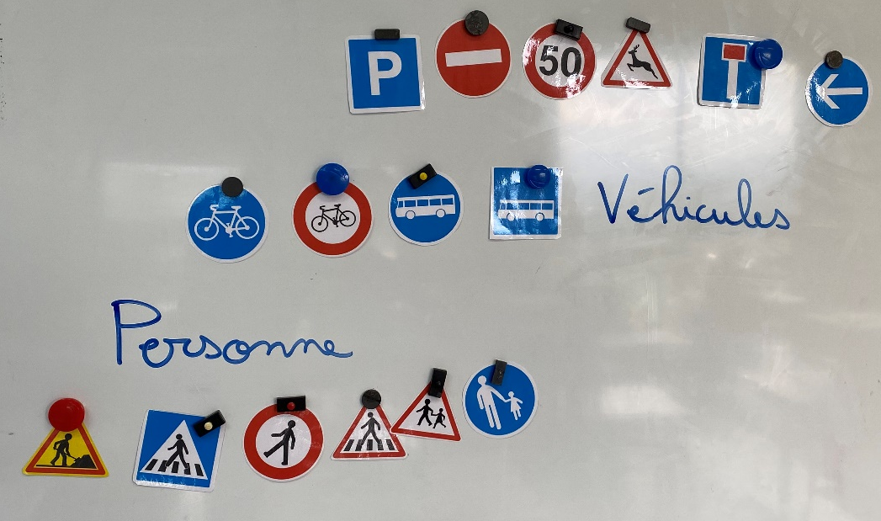
2ème tri : par couleur : 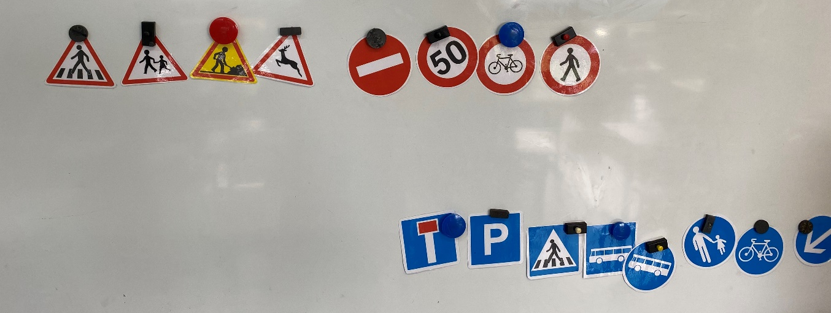
3ème tri : par forme :
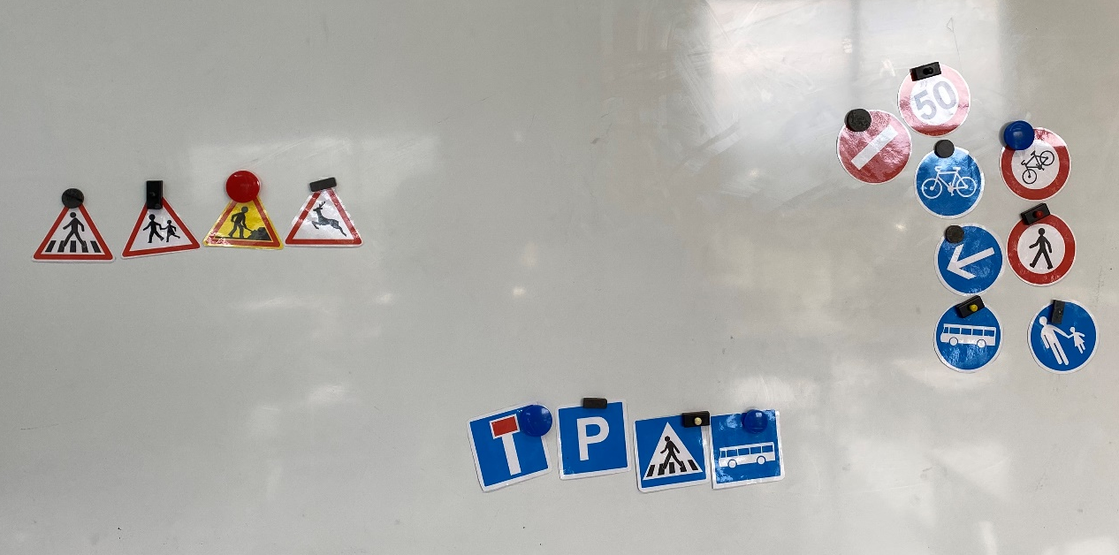

4ème tri : forme et couleur. Puis nous avons expliqué et fait la fiche.
